高一地理 月度质量检测试题 2021.6

一、选择题(每小题 2 分,共 80 分)
农光互补是太阳能光伏发电与日光温室的有机结合，全面实现“上发电下种植”的全新农业生产格局。山东、江苏、广东等地是我国农光互补发电集中区。下图示意光伏板与日光温室结合的两种模式（高 度相同）。据此完成下面小题。
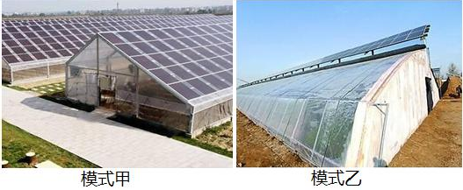
- 山东、江苏、广东等地成为我国农光互补发电集中区的主要原因是（ ）
A．光照充足，太阳能丰富 B．地形平坦，方便建设
C．科技发达，设备较先进 D．人口稠密，土地有限2．与模式甲相比，模式乙（ ）
A．光伏发电量更高 B．温室的间距更大
C．农作物受影响小 D．建设总成本更高3．农光互补模式使得（ ）
A．光伏发电成本提高 B．农民经济效益提高
C．室内光照强度提高 D．土地分散程度提高
我国某条河流，每年的 12 月至次年 3 月上旬，河道出现“连底冻”（从水面到河底全断面冻结成冰） 现象。下图示意该流域降水、径流量年内分配。读图完成下面小题。
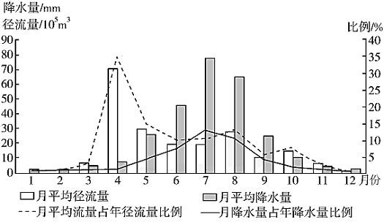

4．该河流最可能位于（ | ）
A．内蒙古高原 |  | B．塔里木盆地
C．青藏高原 |  | D．华北平原

- 与 7 月相比，4 月径流量较大的主要原因是（ ）
  - 降水量较大 B．下渗量较小
C．融雪量较少 D．地下水补给较多
开都河，新疆巴音布鲁克草原中的一条内流河，是由天山融水形成的，全长 500 多公里，蜿蜒曲折， 蔓延在巴音布鲁克草原之上。这条河有一万多处弯道，也正是这些弯道，创造出“开都河水水蜿蜒，一日余晖九日悬”的奇美景象！作为镶嵌在巴音布鲁克草原上最美的景区——九曲十八弯，曾一度成为摄影爱好者的拍摄圣地。据此完成下面小题.

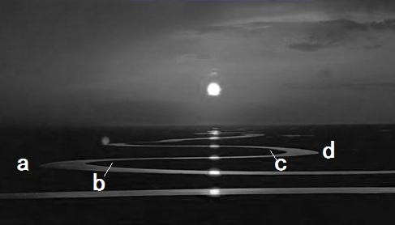

- 造成开都河九曲十八弯的主要外力作用是（ ）
  - 冰川作用 B．流水作用 C．海水作用 D．风力作用7．关于图中 a、b、c、d 四岸的说法，正确的是（ ）
A．a 为凸岸，流水侵蚀作用为主 B．b 为凹岸，流水侵蚀作用为主
C．c 为凸岸，流水堆积作用为主 D．d 为凹岸，流水堆积作用为主
地表蒸散是地表土壤蒸发和植物蒸腾的总和。下图示意祁连山海拔 2600~3800m 内某流域不同地表实测蒸散对比和降水逐月分配。据此完成下列小题。
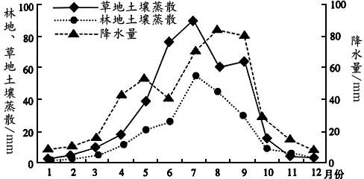

8．草地水分含量最少的月份是（ ）
A．3 月 B．5 月 C．7 月 D．12 月
9．5 月～9 月林地与草地蒸散量差异大的原因是（ ）
A．森林茂盛 B．草本枯萎 C．降水较多 D．气温较高10．该区域的典型植被类型是（ ）
A．常绿阔叶林 B．落叶阔叶林 C．针叶林 D．苔原
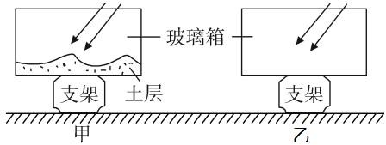
某校学生设计了验证大气受热过程的实验。实验装置如图所示，在阳光下放置一段时间后进行测量， 两个玻璃箱内的气温出现明显差异。据此完成下面小题。
- 该实验得出的结论是（ ）
A. 低层大气主要靠太阳辐射加热 B. 下垫面是低层大气的直接热源
C. 晴朗天气不存在大气削弱作用 D. 土壤对大气辐射的吸收作用弱
- 另一组学生改变实验设计，在乙箱中加入等体积的水，经测量，两箱内气温也存在差异，该实验的观测结果和可解释的地理现象分别是（ ）
①甲箱内的气温高 ②乙箱内的气温高 ③海陆风的形成原理 ④气温的纬度差异
A. ①③ B. ①④ C. ②③ D. ②④
海水温度是影响带鱼季节性洄游的主要因素。春秋季，北方带鱼在黄海和渤海之间南北洄游；冬春季， 南方带鱼在东海海域南北洄游。下图为中国近海 2 月与 8 月海水温度分布图（单位：℃）。据此完成下面 小题。
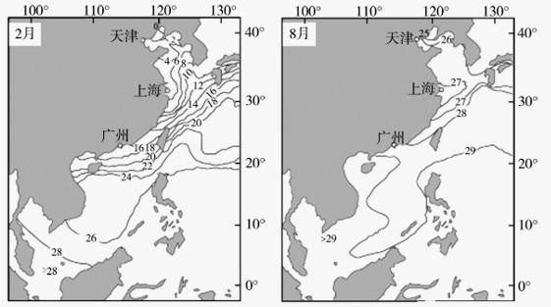

13. 中国近海表层海水温度（ | ）
A. 最低值出现在黄海 |  | B. 夏季长江口比周边略低
C. 冬季南北差异较大 |  | D 季节变化从南向北减小

- 关于不同季节的带鱼洄游方向，叙述正确的是（ ）
①北方带鱼春季向北游 ②北方带鱼秋季向北游
③南方带鱼春季向南游 ④南方带鱼冬季向南游
A. ①③ B. ①④ C. ②③ D. ②④

2020 年 5 月以来，许多城市鼓励发展地摊经济。规范化管理下的地摊经济让生活“烟火气”更加浓郁。图为某城市局部空间结构示意图。据此完成下面小题。
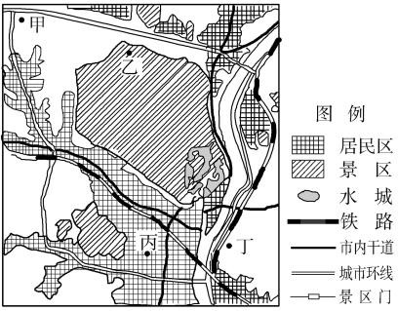
- 图中四处，最适合发展夜市地摊经济的是（ ）

A. 甲 B. 乙 C. 丙 D. 丁

- 与门店相比，地摊（ ）

A. 服务等级高 B. 服务范围大 C. 就业门槛低 D. 经营成本高

曲阜市的林前村毗邻孔林景区，早在上世纪 80 年代，村民自发学习篆刻工艺，在景区周边摆设印章制售摊点，带动了全村近半的人口富起来。村内的“孔府印阁”是中国印章产业的“隐形冠军”，每年有 近 500 万枚印章销往世界各地，年产值逾 1 亿元，95%以上的销售额来自电商平台。2014 年该公司成立的篆刻电商创业基地，集原石切割、印章篆刻、网上销售、文化体验为一体，拥有专业的运营团队，帮助全 国各地的篆刻工匠开设网店。据此完成下面小题。
17. 林前村印章产业兴起的独特优势是（ |  | ）
A. 地理位置优越 |  |  | B. 印石资源丰富
C. 生产成本低 |  |  | D. 技术水平高
18. 孔府印阁成为行业翘楚，与之关联性最小的因素是（ ）
A. 产业基础 |  | B. |  | 城市知名度
C. 互联网机遇 |  | D. |  | 交通运输发展
19. 曲阜印章最大的海外市场是（ | ）
A. 东南亚 B. 北美 |  | C. 西欧 |  | D. 非洲

浙江省位于我国东南沿海，素有“七山一水（河湖）二分田（平原）”之说。自古以来，浙江省人口 分布呈“东多西少”格局。图为“2010 年浙江省人口分布图”。据此完成下面小题。
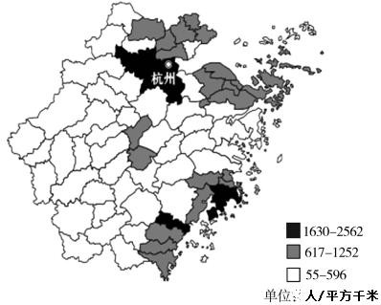
- 近年来，浙江省人口“东多西少”格局更加显著，主导因素是（ ）

A. 地形 B. 水源 C. 交通 D. 经济

- 2019 年，浙江省的人口净迁入量超过广东，成为我国“最吸引人的省份”。大量人口迁入对浙江省的影响是（ ）
A. 改变人口分布格局 B. 就业机会大幅增加

C. 增强区域发展活力 D. 环境人口容量降低

图为 1951～1995 年中国、印度总人口、城镇化率变化示意图。据此完成下面小题。
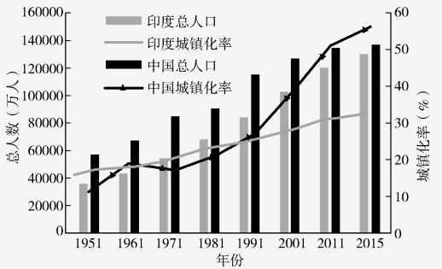

22 图示时期（ ）

A. 中国城镇化起步早 B. 印度农村人口随城镇化水平提升而减少

C. 中国城镇化速度始终高于印度 D. 两国城镇人口数量之差呈现扩大的趋势

- 城镇化对两国产生的共同影响是（ ）

A. 产业结构调整 B. 农业总产值下降

C. 环境压力减轻 D. 住房压力减轻

豫东平原宁陵县传统的耕作模式为一年两熟,该县小王庄却实现“一年三熟”已 20 多年。前些年,小王庄“冬种洋葱，夏种西瓜，国庆节后种西蓝花”。2019 年，该村改为“春秋两季种西蓝花，夏季种水果玉米”,农民增收，贫困户全部脱贫。据此完成下面小题。
- 小王庄突破一年两熟，实现一年三熟的措施是（ ）

①利用农业地膜增温 ②发展立体农业 ③种植短生长期作物 ④提高土壤肥力A. ①② B. ①③ C. ②④ D. ③④
- 2019 年，促使小王庄改变作物种类的主要因素是（ ）

A. 劳动力 B. 政策 C. 交通 D. 市场

汉正街位于武汉市中心城区，历史悠久，人口稠密，是著名的服装生产与销售中心，大部分的服装行 业从业者来自临近的仙桃市毛嘴镇。2011 年，汉正街启动搬迁改造工程，毛嘴镇及时出台了优惠政策，吸引汉正街服装企业迁入和劳动力回流。据此完成下面小题。
- 武汉市汉正街经过大规模搬迁改造后，最有可能成为（ ）

A. 商贸旅游区 B. 化学工业区

C. 廉租房社区 D. 仓储物流园

27 毛嘴镇服装企业招聘回流工人从事生产，可以降低（ ）

A. 营销成本 B. 工资成本

C. 培训成本 D. 原料成本

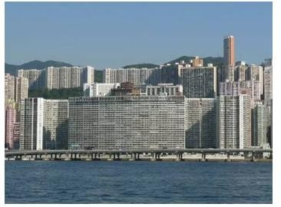
“屏风楼”是指在人口密集的城市中，数幢相连、形如屏风的高层楼宇。香港多山地，城市旧区分布 于海滨和山地之间。20 世纪 80 年代以来，香港的海滨地带建成了十余处蔚为壮观的“屏风楼”，城市旧区的环境指标也发生了明显变化。下图为香港“屏风楼”景观。据此完成下面小题。

- 相关部门通过“屏风楼”规划的初衷是（ ）

A. 疏解人口压力 B. 节约土地资源

C. 提升城市景观 D. 保护山区植被

- “屏风楼”对城市旧区的主要影响是（ ）

A. 夏季气温更加凉爽 B. 年降水量明显增加

C. 排水不畅引发内涝 D. 疾病传播风险上升
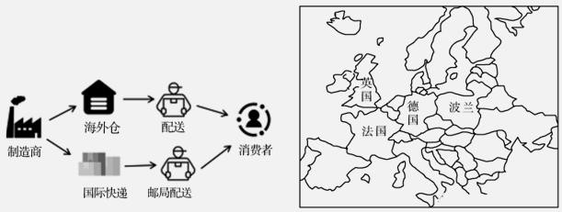
海外仓是指在跨境电子商务中，国内企业在海外市场建立的商品存储仓库。外国消费者通过电商平台 确认订单后，由临近的海外仓进行商品分拣、包装和配送。随着“一带一路”倡议的实施，我国众多企业 在欧洲国家开设了海外仓。图为“跨境电子商务流程和欧洲部分国家分布图”。据此完成下面小题。
- 国内企业依托海外仓开展跨境电子商务，竞争优势得益于（ ）
A. 商品批量出口的成本较低 B. 及时获得市场需求信息
C. 所在国的工资和地租较低 D. 所在国的消费水平较高
- 与国际快递比较，外国消费者通过海外仓配送到的商品（ ）
①收货速度较慢 ②可选品种较少 ③价格更加优惠 ④享有定制服务A. ①② B. ②③ C. ①④ D. ③④
- 中国企业进入欧洲市场的初期，开设海外仓的首选国家最可能是下列四国中的（ ）
A. 英国 B. 法国 C. 波兰 D. 德国
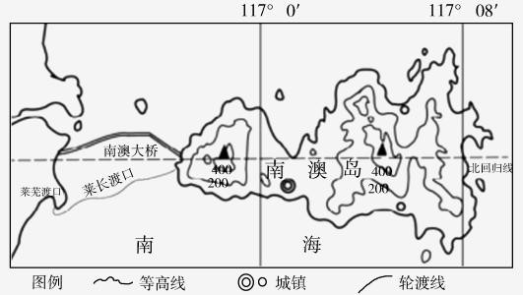
南澳岛（下图）坐落在闽、粤、台三省交界海面，是海上丝绸之路的重要节点，有“海上互市之地” 的美誉。长期以来，岛陆联系仅靠莱长渡口航线。2015 年，全长 11km、双向两车道的南澳大桥建成通车。据此完成下面小题。
- 南澳岛成为“海上互市之地”的主要优势是（ ）

A 物产种类多 B. 地理位置优越 C. 人口密度较大 D. 地势起伏较小
- 南澳大桥初定时速不超过 60km/小时，其主要原因是（ ）

A 道路长，防疲劳 B. 车流大，承重低

C. 多弯道，防侧滑 D. 路面窄，海风大

- 南澳大桥建成以后（ ）

A. 加快促进南澳岛的人口外迁 B. 加快促进南澳岛的资源开发

C. 极大改善南澳岛的航运条件 D. 极大改善南澳岛的生态环境

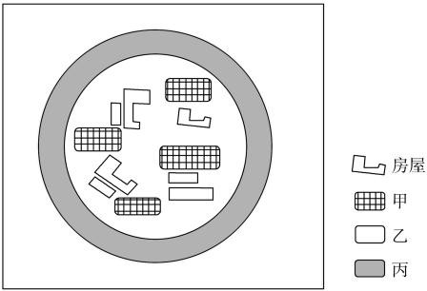
川西平原地区分布有很多竹木繁茂、小巧如盘的村庄聚落，集生产、生活、生态于一体，形态独特， 历史悠久。图为该类乡村聚落的土地利用示意图。据此完成下面小题。

- 图示序号代表的土地利用类型分别是（ ）

A. 甲-菜地 乙-水田 丙-林地 B. 甲-水田 乙-菜地 丙-林地

C. 甲-菜地 乙-林地 丙-水田 D. 甲-林地 乙-菜地 丙-水田

- 图示乡村聚落形成的背景主要有（ ）

①地形平坦，水网密布 ②气候温和，物种丰富

③精耕细作，自给自足 ④人多地少，耕地不足

A. ①② B. ①③ C. ②④ D. ③④

- 发挥该类乡村聚落历史文化价值的途径有（ ）

①拆迁合并，扩大林盘的规模 ②集中布局，建设规模化小区

③保护性建设，留存文化遗产 ④农旅融合，发展特色旅游业

A. ①② B. ①③ C. ②④ D. ③④
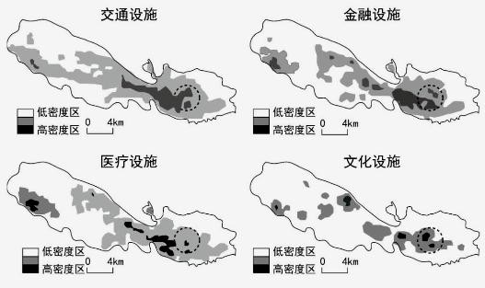
下图表示我国西北地区某城市中心城区交通、金融、医疗和文化等公共服务设施的分布密度。读图文 材料，完成下面小题。

- 图中虚线圈内区域最可能的城市功能是（ ）

A. 商业和住宅 B. 工业和行政

C. 旅游和休闲 D. 仓储和物流

- 影响该市中心城区形态的主要因素是（ ）

A. 交通 B. 地形 C. 气候 D. 科技

二、综合题(每小题 10 分,共 20 分)

- 阅读图文资料，完成下列要求。(10 分)
沙特阿拉伯是高收入国家，也是世界最大的海水淡化国，有三十多年海水淡化历史，其产能占世界的20%，全国 70%的饮用水来自海水淡化。海水淡化属于高耗能产业。图 1 为沙特阿拉伯地理事物分布图，图
2 为海水淡化工艺流程图。
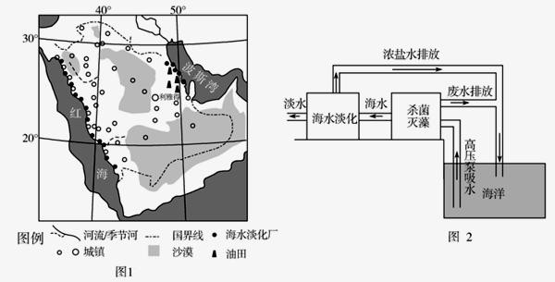
- 红海是世界上盐度最高的海域，从水循环角度分析该海域盐度高的原因。(3 分)
- 指出沙特阿拉伯发展海水淡化产业的社会经济条件。(4 分)
- 分析沙特阿拉伯海水淡化产业可能产生的生态环境问题。(3 分)
- 在全球化背景下，中国与多米尼加等拉丁美洲国家的经济交流合作不断深化，根据图文材料回答下列 问题。(10 分)
材料一：多米尼加动植物种类丰富，东北部海域为大西洋座头鲸的洄游区。中部山区的植物达数千种， 西南部湖泊是世界著名鳄鱼保护区。
材料二：希马尼东北的恩里基约湖为咸水湖。

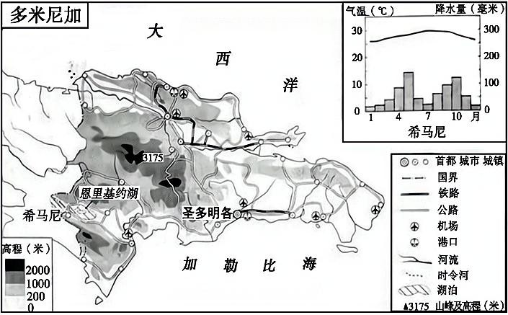
材料三：多米尼加自然环境优美，经济以农业为主，全国半数人口从事农业生产。为满足全球对有机 农产品的需求，该国增加有机香蕉的种植面积，设立环境监测、质量保障等管理机构，加大投入，提高有 机香蕉的产量和品质。

- 说明多米尼加生物多样性丰富的原因。(3 分)
- 分析气候对该湖泊水位和盐度季节变化的影响。(3 分)
- 概括该国生产有机香蕉的社会经济条件。(4 分)

高一地理 月度质量检测试题 2021.6 参考答案
1 | 2 | 3 | 4 | 5 | 6 | 7 | 8 | 9 | 10
D | C | B | A | B | B | C | C | A | C
11 | 12 | 13 | 14 | 15 | 16 | 17 | 18 | 19 | 20
B | A | C | B | C | C | A | D | A | D
21 | 22 | 23 | 24 | 25 | 26 | 27 | 28 | 29 | 30
C | D | A | B | D | A | C | B | D | A
31 | 32 | 33 | 34 | 35 | 36 | 37 | 38 | 39 | 40
B | D | B | D | B | A | B | D | A | B

41.
- 气候干旱（热带沙漠气候），降水量少；位于副热带海区（纬度较低），气温高，蒸发量大；入海河流稀少，淡水注入少。
- 能源（石油）资源丰富；资金充足；国内淡水资源缺乏，海水淡化市场需求量大；海水淡化经验丰 富，技术先进。
- 化石能源燃烧过程中排放温室气体；化石能源燃烧过程中排放有害气体，导致大气污染；海水盐度 增大，水污染严重，海洋生物多样性受损。

42.
- 纬度低，以热带气候为主；地势起伏大，自然带垂直分异明显；海陆兼备。

- 该地区全年高温，蒸发旺盛，降水季节变化大；湖泊主要补给水源是大气降水。5 月份和 10 月份降水多，湖泊水位高，盐度低；7 月份气温最高，降水少，湖泊水位最低，盐度最高；其他月份降水少，湖泊水位较低，盐度较高。
- 劳动力廉价而充足；市场需求量大；政府政策支持；技术投入多；环境污染少。

